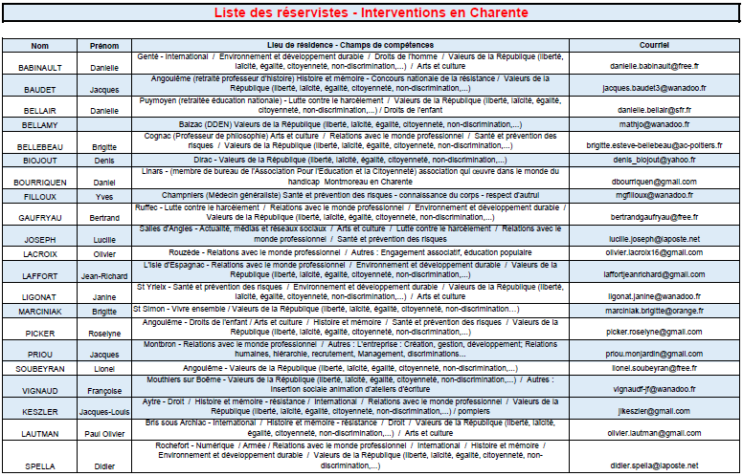
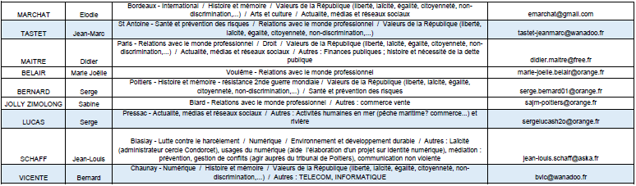
+ de nouveaux réservistes
OLLIVRY | Pierre | Chateauneuf : Valeurs de la République, Environnement et développement durable  International, Relations avec le monde professionnel, Santé et prévention des risques  Numérique, Lutte contre le harcèlement + secourisme, prévention des risques | Pierre.ollivry@otpq.org
SOULT | Michèle | Angoulême : Histoire, 2nde guerre mondiale, déportation, résistance, collaboration, la guerre en Charente, histoire et mémoire | Afmd-dt16@orange.fr

